Gün ısısıyla kurutulmuş gıdalar

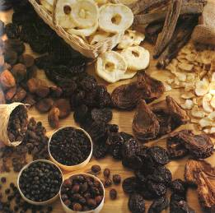Bu döküman gıdaların kurutulması hakkında bilgi vermektedir. Yalnız sizlerin sunacağı yeni bilgilerle ve yeni fikirlerle bu dökuman sürekli ilerlemektedir. Ilginize teşekkürler.

Önsöz 1
Meyvelerin Hazırlanışı 1
Kurutma 1
Kuruma işlemi ne zaman biter? 2
Almanya`dan bilgiler: 2
Muhafaza edilmesi: 2
Güvelenme 2
Depolama süresi 2
Kurutma süreleri 2
Kurutma ve depolama sorunları ve önlemleri 4
Kullanılışı ve hazırlanışı 5
Ürünler hakkında bilgiler 5
Bu meyveli poğaçalar yapılabilir 6
Ingiliz meyve pastası 7
Meyveli ekmek 8
Resimler 9

Önsöz
Güney ülkelerinde gıdaların %50 si konserve yapılamadıkları için telef oluyorlar.
Hasat döneminde ürünlerin büyük bir kısmı satılamıyor. Kurutma yöntemiyle çiftçiler hem daha fazla gelir elde ediyorlar hem de ürünlerini daha uzun saklayabiliyorlar.
Gıdanın direk güneşin altında kurutulması, toz ve böceklerden dolayı kalitesinin düşük olmasına sebep oluyor. Yağmurdan dolayı tüm hasat telef olabiliyor. Kurutma yoluyla meyvelerin tadı yoğunlaşıyor ve besin maddeleri artıyor, böylelikle daha tatlı ve leziz oluyorlar. Vitaminleri ve mineralleri çoğunlukla kaybolmuyor. Sadece C vitamini azalıyor.
Kendi kuruttuğunuz sebze ve meyvelerde konserve ek katkı maddeleri bulunmamaktadir.
Güneş ısısı kurutucuları güzel bir çözümdür, ama maalesef fazla yaygın değillerdir.

Meyvelerin Hazırlanışı
Çekirdek yatağı, çekirdekleri ve sapı meyveden ayrılır. Elmaları soyun. Soyulmuş meyveleri zaman kaybetmeden kurutun, yoksa kahverengileşiyorlar.
Sebzeyi kurutmadan önce sıcak suya ardından soğuk suya batırıp çıkarın.
Kökler ve soğanlar kurutmaya çok uygundurlar.

Kurutmadan önce meyvenin kahverengileşmesini önlemek:
Tuzlu suya kısa batırıp çıkarın (1 litre suya 10 gram tuz)
Veya su ile inceltilmiş limon suyuna veya limon asitini spreyle sıkın (1 litre suya 0,01 litre asit).
Veya şekerli suya batırın, çoğu meyve çesitlerinde tavsiye edilir ( 1 litre suya 500 gram şeker)

Kurutma
Kurutulacak sebze veya meyve direk güneşin altinda kurutulacak olursa besin maddeleri ve vitaminleri kayboluyor. Baharatların kesinlikle direk güneşin altinda kurutulmamasi gerek.
Meyve: Ön kurutma derecesi 50, sonra 70 dereceye kadar çıkabılır. Sonra tekrar 50 derececede kurutulur.
Sebzeler 70 derecede kurutulur ve zaman zaman çevrilirler.
Doğru ısıda hızlı bir şekilde kurutma, gıdalarda besin maddelerinin kaybolmasını ve küflenmesını engeller.
Kurutulacak gıdalar üst üste serilmemelidirler.
Kurutulacak gıdalar ipede dizilebilir, ama aralarına bir düğüm atmak gerekir.
50 derecelik ocaklarda da gıdalar kurutulabilir. Meyveler genelde 45 derecenin üzerinde bir ısıya dayanamazlar.

Kuruma işlemi ne zaman biter?
Kurutulan gıda sıkıldığı zaman suyu çıkmazsa tamamdır.
Fasulye, mısır ve bezelye kuruduktan sonra serttir.
Yaprak şeklinde kesilmiş sebzeler kuruyunca kıtır kıtır olur.
Meyve ve diğer sebzeler deri gibi olurlar ve kırılmadan bükülebilirler.
Otların yaprakları hışırdarlar, sert veya kırılgan olurlar. Sapları kolay kırılır.
Mantarlar hışırdar.

- Depolamadan önce 12 saat soğumaya bırakın

Almanya`dan bilgiler:
Otlar (nane) 2 saat, mango 6 saat, muz daha fazla ve erik çok daha fazla zaman kurutulur

Muhafaza edilmesi:
Kapanabilir teneke kutularında, cam kavanozlarda, bez veya kahverengi kağıt torbalarda muhafaza edilebilir.
Satış için gerekirse plastik torbalar, otlar için pamuk torbalar kullanılabilir.
Depolama odası havadar, nemsiz, karanlık ve 12 derece serin olmalı.
Odanın sineklikleri olmalı, sinek girememelidir. Odada koku yapan gıdalar (sarımsak, soğan) olmamalıdir.
Tarih ve içerik etiketi ambalaj kabın üzerine yapıştırılmalı.

Gıda sıvı testi:
Gıdanın kesildiği yerleri sıvı içermiyorsa tamamdir.
Cam kavanozun kenarlarında ıslakık oluşmuşsa, tekrar açın ve kurutun.

Güvelenme
Önlemek için ardıç, biberiye veya lavanta dallarını odaya koyun. Aralıklarla kontrol edin.
Tırtır güve yumurtalarını yer ve daha sonra ölür.

Depolama süresi
Otlar 1 sene, mantar 1-2 sene, meyve ve sebze 6 ay, kabuklu fındık 6-8 ay. Hava almayan kaplarla dayanıklılık süresi artar.

Küf:
Küf olmuşsa ya kurutma süresi yetersizdi yada ambalaj kabı veya odası uygun değildir.

Kurutma süreleri
Meyveler | Kurutma süresi / saat | Hazırlanışı | Kurutma derecesi
Elma | 8 | 10 mm dilimler | 40°C
Armut | 10 | 4de böl | 25°C
Kaysı | 12 | 2ye böl | 30°C
Kiraz | 11 | tüm | 40°C
Erik | 12 | 2ye böl | 35°C
Şeftali | 10 | Küçük dilimler | 20°C
Muz | 8 | 8 mm dilimler | 50°C
Yaban mersini | 10 | Tüm | 30°C
Böğürtlen | 12 | Tüm | 25°C
Çilek | 14 | 2ye böl | 25°C
Mürver | 12 | Tüm | 30°C
Kuşkonmaz | 6 | 4de böl | 50°C
Sebze | Kurutma süresi / saat | Hazırlanışı | Kurutma derecesi
Havuç | 6 | Küçük dilimler | 25°C
Biber | 6 | 10 mm dilimler | 30°C
Domates | 8 | dilimler | 25°C
Soğan cinsi | 5 | tüm | 50°C
Mantar | Kurutma süresi / saat | Hazırlanışı | Kurutma derecesi
Maronen, Birkenpilze | 8 | dilimler | 50°C
Rotkappen u.a.
Bakla giller | Kurutma süresi / saat | Hazırlanışı | Kurutma derecesi
Mısır | 6 | Tüm tane olarak | 80°C
Tahıl | 5 | Kabuksuz olarak | 90°C
Fındık | 4 | Kabuksuz olarak | 90°C
Otlar | Kurutma süresi / saat
Sert, kırılır otlar | 2-3 hafta havada asili olarak
Yumuşak yapraklı otlar | Kurutma fırınında, 4-6 saat normal ısıda veya açık havada asılı olarak

Kurutma ve depolama sorunları ve önlemleri
Sorun | Sebebi | önlemi
Ambalaj kabında sıvı | Yetersiz kurutma | Uygun kurutun
 | Eşit büyüklükte kesilmemiş | Eşit büyüklükte doğrayın
 | Kurutulduktan sonra fazla oda ısısında tutulmuş | Kurutulduktan sonra hızlı soğutun ve hemen uygun depolayın
Küflenme | Yetersiz kurutulmuş | Küflenenleri alın
 | Kurutulduktan sonra kurutulan gıdada 10 gün içerisinde sıvı testi yapılmamış | Ambalaj kabında 10 gün içerisinde sıvı testi yapin ve gerekirse tekrar kurutun. Tabiki küf belirtileri yoksa.
 | Ambalaj kabı hava alıyor | Hava almayan kablar kullanın
 | Depo odasının ısısı fazla ve kurutulan gıdada sıvı var. | Kurutulan gıdayı evin en serin ve nemsiz odasında saklayın.
 | Aşırı sıçakta kurutulmuş. Böyle olunca kuruma hızlı olmuş ve gıdanıın içerisi yaş kalmış | Uygun ısıda kurutun
Sebzede kahverengi lekeler | Aşırı sıcakta kurutulmuş | Uygun ısıda kurutun
 | Sebze fazla kurutulmuş | Kuruma durumunu zaman zaman test edin ve gıdayı çevirin
Böçeklenme ve sineklenme | Ambalaj kabının kapağı iyi kapalı değil | Uygun iyi kapanabilir kablar kullanın
 | Açıkta kurutulmuş | Evde kapalı alanda elektrikli kurutma fırınında kurutun
Ambalaj torbalarında delikler | Böcekler plastik torbaları delebilirler | Plastik torba kullanmayın, eğer buz dolabında muhafaza ederseniz olabilir
 |  | Kuru gıdayı en iyisi hava almayan cam kavanozlarda, plastik kaplarda veya temiz metal kaplarda muhafaza edin

Kullanılışı ve hazırlanışı

Kurutulmuş mevyeleri 2-4 saat ılık suda ıslatın. Sebzeyi 2 saat soğuk suya yatırın.Mantarları 3-4 saat ılık suya yatırın. Kuru yaprakları ve sapları sıcak su ile ıslatın ve 5 sakika suyunu çekmesini bekleyin. Kökleri uzun zaman suda bekletin. Kuru fasulyeyi 6-8 saat suda ıslatın.
Kullanılan su besin maddeleri içerir ve kullanmaya elverişlidir.

Ürünler hakkında bilgiler
Meyveler: Kurutulmadan önce biraz limon, şeker, bal veya hindistan cevizi rendesiyle işlenebilir.
Kabuklu mevyelerde örneğin üzüm gibi önce sıcak suya ardında soğuk suya batırılıp çıkarılır.

Elma
Kahverengileşmemesi için tuzlu suya batırılır. Kurutulmuş elma kabuklarından çay yapılabilir.

Meyve poğaça meyveli
Meyveleri küçük küçük kesip karıştırıp püre yapın. Sonra biraz bal ilave edin. Veya su ile biraz kaynatın, yumuşayınca püre yapın, sonra püreyi şekerli suda katılaşana kadar pişirin
Piştikten sonra kişniş, tarçın veya benzeri şeyler ilave edilebilir. 1cm olarak fırın kağıdına serin. Küflenmemesi için üzerine keten tohumu serpin. Elma, ayva ve şeftali genelde bunun için çok uygun oluyordur.
Muz
Tam ermiş muzları ve kabuğu kahverengi olanları kullanın
Incir, hurma
Sadece yıkayın ve bütün olarak kurutun
Kiraz
Kurutulmuş kiraz çok leziz olur, yalnız çekirdeksiz kurutun
Mürdüm eriği
Tam ermiş erikleri kullanın
Kayısı, şeftali ve küçük sarı erikler
Yıkayın, ikiye bölün ve çekirdeğini çıkarın. Kesilen kısmı yukarıya doğru kurutun. Kahverengileşmemesi için önce limonlu suya batırın.Kurutma süresi uzundur.
Bektaşi üzümü ve üzümler
Sıcak suya batırıp çıkarın, suyunu süzün ve sonra kurutun. Kururken sıkça çevirin. Kuruması uzun sürer. Üzümlerde çekirdeksiz olanı kullanabilirsiniz.
Limon kabukları
Ilaçlanmamış limon kabuklarını kullanın
Fındıklar, ay çiçeği çekirdeği, kabak çekirdeği, keten tohumları
Ara sıra karıştırın. Çokça albümin ve yağ içerirler. Çok sağlıklıdır ve enerji dopesudur.
Taze fasulye
Önce 2 dakika kaynatın, sonra soğuk suya batırıp çıkarın.
Sebze
Kabak ve domates haricindeki sebzeleri tuzsuz suda 2-3 dakika kaynatın sonra soğuk suya batırıp çıkarın.
Kabak
Taze ince kabukları 5 mm kalınlığında dilimleyin ve üzerine karabiber ilave edin.
Baklagiller
Dalında kurutulur. Toplandıktan sonra kağıt üzerinde kurutucuda tekrar kurutulur. Pişirmeden 12 saat önce soğuk suda ıslatılır, bu pişirme süresini azaltır.
Domates
Kesilmiş kısmı yukarıya doğru kurutulur. Mümkünse sert ve ermiş domatesler kullanılır. Domatesler sert ve lastik gibi olduğu zaman kuruma süresi bitmiştir.
Soğan
Özellikle kırmızı soğanlar daha uygundur.
Mantar
Çoğu mantar pişmeden kurutulur. Ama önce iyice temizlenir, kesinlikle yıkanmaz. Küçük dilemlere ayrılır. Bunlar yavaş yavaş kurutulur ve kesinlikle çok sıcak olmamalıdırlar. Elle kırılır oldukları zaman kurutma bitmiştır. 45°C – 50°C de kurutulur. Kurutulmuş mantar çorba ve soslarda kullanılabilir. Mantar dilimleri ipte de asılarak kurutulabilir.
Otlar
Sabahları güneşli ve yağmursuz bir günde toplanır. Otlar çiçek açmadan az önce toplanır, bu dönem etken madde ve aromanın en yüksek olduğu dönemdir.
Çiçekler tam olgunlaştığı zaman köklü gıdalar ise sonbaharda toplanır. Ermiş taze yaprakları seçin. Çiçekler açtikları zaman toplanır. Çiçekler saplarıyla birlikte veya çiçek yaprakları ayrı toplanabilir. Toplandıktan hemen sonra kurutulurlar. Otlar yıkanmamalı veya çok dikkatli yıkanmalıdırlar. Otlar direk güneşin altında kurutulmazlar. Çiçekler ve yapraklar 35°C den fazla ısıya dayanamazlar. En uygun derece 30°Cdir.

Çiçekler de kurutulabilirler, kuruduktan sonra da cok güzel olurlar.

Bu meyveli poğaçalar yapılabilir

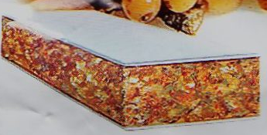
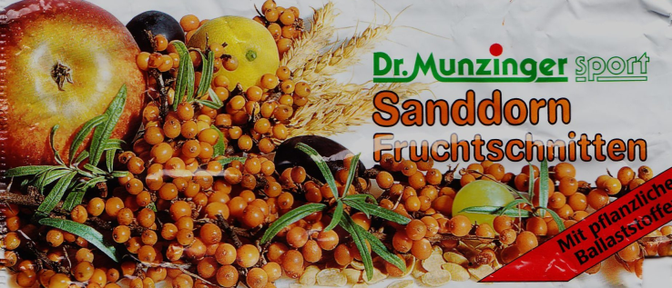

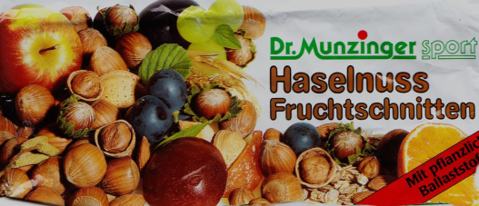

Ingiliz meyve pastası

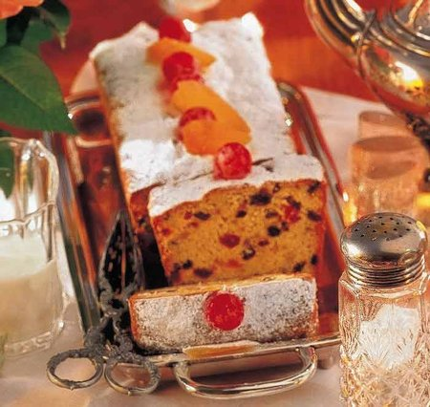

50 gram şekerlenmiş portakal kabuğu  50 gram şekerlenmiş limon kabuğu  30 gram Zencefil  100 gram kuru üzüm  50 gram kuş üzümü  20 ml Arrak  4 yumurta  250 g tereyağı | 230 gram şeker  1 karalfil  1 biraz tuz  0 limon kabuğu  250 gram un  2 çay kaşığı kabartma tozu  2 yemek kaşığı pudra şekeri
Hazırlanışı
1 | Şekerlenmiş portakal ve limon kabukunu küp şeklinde doğrayın, ıslatılmış zencefili ince ince doğrayın. Hepsini kuru üzüm ve kuş üzümü ile birlikte bir kaba koyun.  Arrak (arap içkisi) serpin. Üzeri kapalı 60 dakika bekletin.
2 | Fırını 175 derece önce ısıtın. Tereyağı, şeker, yumurta sarısı, toz baharat, tuz ve limon kabuğu karıştırılır. Un kabartma dozu ile karıştırılır. Sonra tereyağı ile karıştırılır. Marine edilmiş meyveler arrak ile harmanlanır. Yumurta akı sertleşene kadar çırpılır ve dinlendirilir..
3 | Yağlanmış fırın kağıdı üzerine bir kaba dökülür ve fırında 50-60 dakika pişirilir. Piştikten sonra soğumaya bırakılır.

Meyveli ekmek
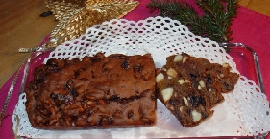
Karışım 1
- 300 gram kuru üzüm
- je 50 gram şekerlenmiş limon kabuğu ve şekerlenmiş portakal kabuğu
- 125 gram kuru kayısı, küçük küp şeklinde doğranmış
- 250 gram bütün fındık
- 1/8 litre Eriksuyu, böğürtlen özü veya diğer meyve likörü
Karışım 2
- 250 gram kuru armut, küçük küp şeklinde doğranmış
- 250 gram kuru , küçük küp şeklinde doğranmış
- 125 gram kuru hurma , küçük küp şeklinde doğranmış
- 125 gram kuru incir , küçük küp şeklinde doğranmış
- 250 gram şeker
- ½ litre su
Hamurun hazırlanışı
- 50 gram yaş maya
- 250 gram un
- 1 yemek kaşığı tarçın
- 1 bıçak ucu öğütülmuş karanfil
- 1 bıçak ucu Kardamom
- 1 bıçak ucu zencefil
- 1 yemek kaşığı Anissamen
Karışım biri içki ile karıştırın, kapatın ve bir gece çekmesini bekleyin.
Karışım ikiyi şeker ve su ile kaynatın.Süzgeçten geçirin. Suyunu alın, 0,5litre meyve suyunu maya ile karıştırın. Hamuru ekleyin. Karışım 1 ve 2 yi hamura ekleyin. Meyveler ince hamurla kaplanmış oluyorlar. Böyle sulu ve çok leziz oluyor. 40 dakika sonra pergament ile örtün.
Ekmeği hafif sıcak saydam folyeye sarın (alüminyum folyeye değil). Böylelikle bir sene dayaniyor, kendim denedim.

Meyveli ekmek çeşit 3:
3 yumurta
125 gr. Şeker
Rendelenmiş limon kabuğu
6 yemek kaşığı rom
1 çay kaşığı. tarçın
je 65 gr. fındık, badem, birezilya cevizi (kaba kırılmış)
je 65 gr. Incir, hurma (kaba kırılmış)
50 gr. Şekerlenmiş limon kabuğu
50 gr. Şekerlenmiş partakal kabuğu
250 gr. Kuru üzüm
125 gr. un
1 çay kaşığı kabartma tozu
Meyveli ekmeğin hazırlanışı
Yumurta ve şeker köpürene kadar çırpılır. Limon kabuğu, rom ve tarçın eklenir ve karıştırılır.
Fındık, incir, hurma, erik, kuru üzüm, şekerlenmiş portakal kabuğu ve şekerlenmiş limon kabuğu altına döşenir. Un ile kabartma tozu iyi karıştırılır ve tüm malzemeler eklenir
Un serpilmiş pasta kalıbına hamur yerleştirilir..
Isıtılmış fırında 1saat 45 dakika 175 derecede pişirilir. (Hava ısıtmalı fırında: 160°C ve 60 dakika pişirilir).

Çeşit 4
125 gr | Bal
4 | yumurta
2 yemek kaşığı | om
175 gr | Buğday unu
1 çay kaşığı | Kabartma tozu
2 çay kaşığı | tarçın
175 gr | kırılmış fındık
175 gr | incir
125 gr | hurma
125 gr | Şekerlenmiş limon kabuğu, ince
325 gr | Kuru üzüm
Bunların hepsini karıştırıp hamur yapın. Pasta kabına koyun. 160 derecede 60 dakika fırının en altında pişirin.

Resimler
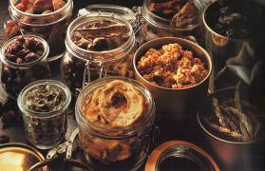
en iyisi cam kavanozlarda veya teneke kutularda saklamalı. Satış için plastik torbalar da.kullanılabilir
Kurutulmuş gıdaların besin oranı yüksektir (C vitamini vb)
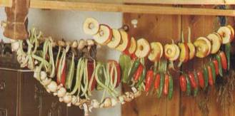
böyle de kurutulabilir
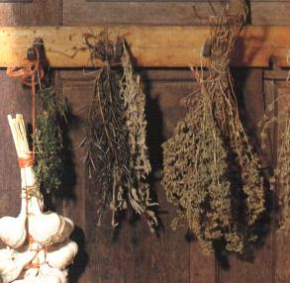
Otlar ve soğanlar
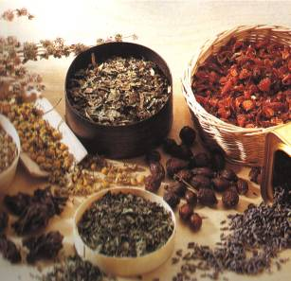
Kurutulmuş baharatlar
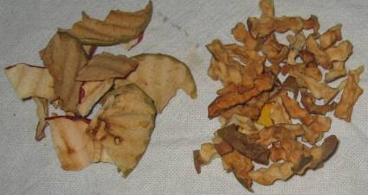
kurutulmuş elmalar
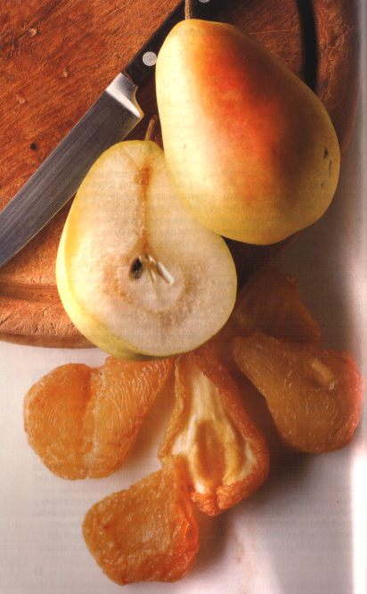Kurutulmuş armudun tadı nefistir.
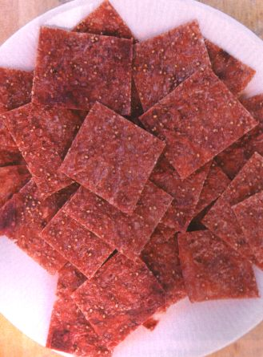ince kesilmiş çilek püresi dilimleri.
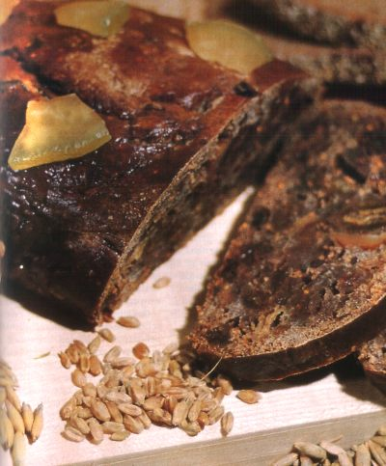Kurutulmuş meyvelerden ekmek, harika bir şey!

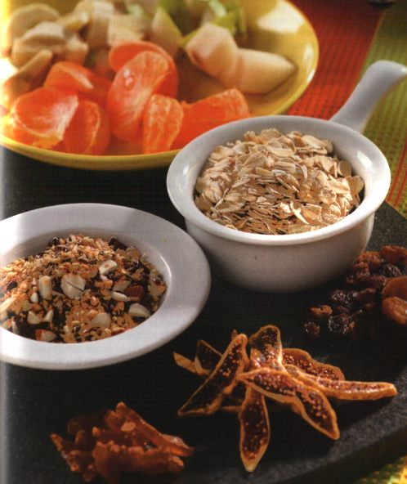Sabahleyin kurutulmuş meyve ile bir müsli.Bundan daha iyi bir şeyle güne başlanabilir mi?

Basın ve ayrıntılı bilgi için:
www.alternative-technologie.de

